**Виноградненский отдел МБУК ВР «МЦБ» им. М.В. Наумова**

«Призвание Б.В. Изюмского»

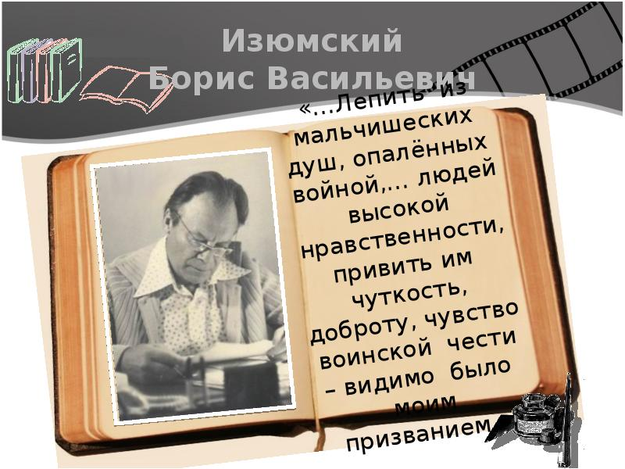**(устный журнал)**

**Подготовила ведущий библиотекарь**

**Мелихова Л.И.**

**п. Виноградный**

**2025 год**

**Цель - познакомить читателей с жизнью и творчеством летописца истории и современности, донского писателя Бориса Изюмского.**

«Человек, по-настоящему любящий отчизну – а именно так называли Родину наши предки, – должен хорошо знать ее прошлое».

Б. Изюмский

О себе Изюмский писал: «Я прожил несколько жизней: заводскую, студенческую, учительскую, писательскую…»

Так давайте познакомимся с писателем и откроем 1 страничку

**Детство:**

Он родился 6 марта 1915 года в Царицыне (ныне Волгоград). Мама Б.В. Изюмского - Анна Борисовна познакомилась с его будущим отцом Василием Ивановичем в редакции царицынской газеты, где отец работал корректором, а она писала рецензии, печатала стихи, очерки. Он двух лет от роду вместе с родителями из Царицына переехал в Таганрог.

Отец и мать удивительно не подходили друг другу. Он - сильный казачина весь из мускулов. Она - хрупкая и болезненная, мягкая и интеллигентная.

От отца он унаследовал здоровье, от матери лиричность души. Его отец был сослан в Каргополь в 1928 году, он продержался тогда делая на продажу табуретки. Снова арестованный в 1937 году, он объявил голодовку и погиб лет 55-ти.

Они жили на скудные заработки матери от репетиторства (на дому). Его жизнь шла своим чередом: играл в «казаки – разбойники», гонял в футбол пустую консервную банку, пускал змеев.

Таганрогские мальчишки увлекались звездами футбола и кино. Чтобы купить билет на матч любимых команд, они, переехав «по хорде» Азовское море, резали камыши с бархатными коричневыми набалдашниками и продавали их по копейке штука.

Помимо футбола, было еще одно увлечение – кино. Они бредили Дугласом Фербенксом из «Знака Зорро», трюками Гарри Пилля и другими. Писать он начал где–то в 9 лет, стал писать пьесу заканчивавшуюся, как ему казалось, великолепной фразой: «Ваше благородие – свинья в огороде! Что с нею сделать: прогнать или выгнать?» Потом начал сочинять роман, в котором описывал своих друзей по улице.

**Трудовая жизнь:**

После окончания девятилетки Б.В.Изюмский в 15 лет стал кормильцем семьи – мама очень больна. Полгода таскал рейки и теодолит геодезической группе, а затем поступил на завод им. Сталина, делавший стаканы для артснарядов 76 – миллиметровых орудий.

Когда начал работать на токарном станке, стал думать о продолжении учения. Сначала поступил в авиа–техникум – не понравилось. Больше года бегал на курсы чертёжников – конструкторов.

Однажды ему на заводе предложили выбрать институт по распределению по путевкам. Среди разложенных путевок были и в архитектурный, и в геологоразведочный, каких только не было путевок, а он взял ту, единственную, что робко затерялась среди остальных, - в пединститут.

Поступил на исторический факультет Ростовского пединститута. Он и раньше писал, а в пединституте осмелился кое-что опубликовать в газете. В основном это были фельетоны, которые он подписывал псевдонимом КарандАш, но были и стихи. Одно из стихотворений, «Серго», он предложил «Молоту» и оно было напечатано.

**Военная стезя:**

После окончания института работал учителем, а в 1941-м сразу ушел добровольцем на фронт. Служил в кавалерии, потом в артиллерии, получив офицерские погоны, был назначен командиром стрелковой роты. Отмечен боевыми наградами – орденом Красной звезды и медалями. После тяжелого ранения под Сталинградом в 1943-м долгие месяцы лечения после контузии и – направление в 1944-м в Новочеркасское суворовское училище, где прослужил семь лет офицером-преподавателем.

В 1941г. добровольцем ушел на фронт: служил в кавалерии, артиллерии, командовал стрелковой ротой.

В бою под Абганерово  был дважды ранен: осколок снаряда перебил ногу. Пришел в себя на платформе фашистского поезда среди других раненых, преодолевая боль, на ходу бросился под откос. Спрятали его местные жители: ухаживали, лечили как могли, в результате чего он смог добраться к своим во 2-ю гвардейскую армию.

В 1943 году в бою за Мелитополь снова был тяжело ранен, после излечения, демобилизован и направлен в только что сформированное Новочеркасское Суворовское училище. Позже в записках офицера-воспитателя «Начало пути» он пишет:»…Утром дотащился до небольшого городка, где отныне мне предстояло служить…Издали я увидел белое здание с колонами, какие строились в старину… У парадного входа в училище лежали на каменных подставах тела орудий грубого литья, наверное еще петровских времен, и пирамидками сложенные чугунные ядра». В суворовском училище Изюмский преподавал, кроме истории, логику и психологию.

Опыт этих лет лег в основу замечательных книг – «Алые погоны», «Начало пути», «Призвание».

**Творчество Изюмского:**

Всю жизнь он посвятил двум темам: военной и исторической. Историк по образованию, Изюмский тяготел к событиям «седой старины» Отечества.

Много лет он проводит в библиотеках, архивах, тщательно работает со старинными книгами, летописями, документами, собирает фольклор, едет в Новгород, где наблюдает раскопки археологической экспедиции.

Не на пустом месте появились, как говорится, книги «Ханский ярлык», «Тимофей Новгородец», «Девичья гора», «Нина Грибоедова» и др.

Замыслов было много, но смерть 5 сентября 1984 года прервала задуманное. Часть написанных книг вышла уже после его кончины.

К сожалению, осталась незаконченной книга о декабристе Николае Бестужеве – поводом для которой послужил рассказ Бестужева «Трактирная лестница», по предположению, автобиографический. Незаконченная часть повести осталась только в форме планов-конспектов каждой главы.

12 лет прожил Б. Изюмский в Новочеркасске.

В 1962 году он подарил центральной библиотеке им. А.С. Пушкина книгу «Алые погоны» с дарственной надписью: «О дорогих новочеркасцах всегда помню».

Новочеркасск тоже помнит его: на доме № 15 по пр. Баклановскому есть памятная доска со словами «В этом доме в 1953-56 гг. жил советский писатель Борис Васильевич Изюмский (1915-1984гг.»

**Литература информационного списка:**

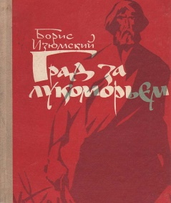1. Изюмский, Б. В. Град за Лукоморьем [Текст]: исторические повести / Б. В. Изюмский. – Ростов н/Д: Книжное издательство, 1972. – 358 с.

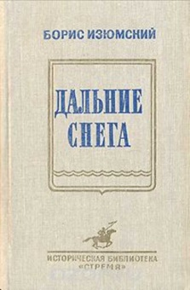

2. Изюмский, Б. В. Дальние снега [Текст]: исторические повести / Б. В. Изюмский. – Ростов н/Д: Книжное издательство, 1990. – 400 с.: ил.

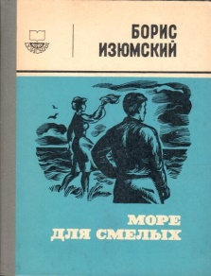

3. Изюмский, Б. В. Море для смелых [Текст]: роман / Б. В. Изюмский. – Ростов н/Д: Книжное издательство, 1977. – 328 с.

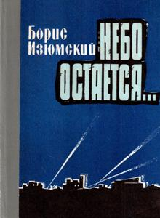

4. Изюмский, Б. В. Небо остается… [Текст]: роман. / Б. В. Изюмский. – Ростов н/Д: Книжное издательство, 1982. – 272 с.

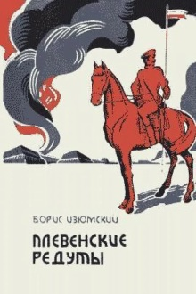5. Изюмский, Б. В. Плевенские редуты [Текст]: роман / Б. В. Изюмский. – Ростов н/Д: Книжное издательство, 1976. – 288 с.

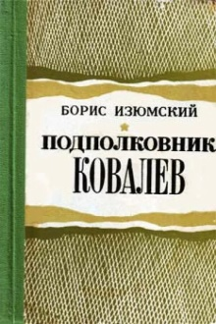

6. Изюмский, Б. В. Подполковник Ковалева [Текст]: повесть / Б. В. Изюмский. – Ростов н/Д: Книжное издательство, 1975. – 256 с.

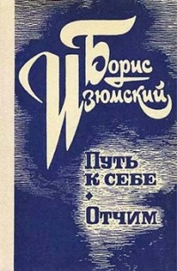

7. Изюмский, Б. В. Путь к себе. Отчим [Текст]: повести / Б. В. Изюмский. – Ростов н/Д: Книжное издательство, 1979. – 256 с.

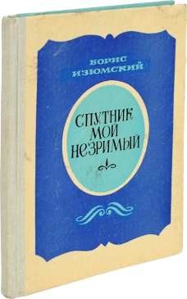8. Изюмский, Б. В. Спутник мой незримый: Повесть о Нине Грибоедовой [Текст] / Б. В. Изюмский. – Ростов н/Д: Книжное издательство, 1981. – 15 с.: ил.

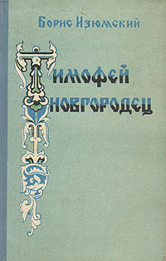

9. Изюмский, Б. В. Тимофей новгородец [Текст]: историческая повесть / Б. В. Изюмский. – Ростов н/Д: Книжное издательство, 1956. – 137 с.: ил.

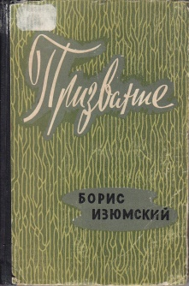

10.[**Изюмский, Б. В.**](https://catalog.msu.by/opac/app/webroot/index.php?url=/auteurs/view/95670/source:default)  
Призвание : повесть / [**Б. В. Изюмский**](https://catalog.msu.by/opac/app/webroot/index.php?url=/auteurs/view/95670/source:default) . – Ростов-на-Дону : Ростовское кн. изд-во, 1958 . – 323 с.

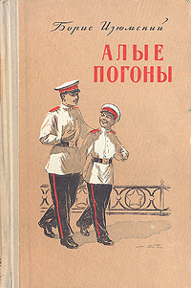

11. [**Изюмский, Б. В.**](https://catalog.msu.by/opac/app/webroot/index.php?url=/auteurs/view/95670/source:default)  
Алые погоны : роман / [**Б. В. Изюмский**](https://catalog.msu.by/opac/app/webroot/index.php?url=/auteurs/view/95670/source:default) . – Москва : Мол. гвардия, 1975 . – 704 с. : ил.

**Викторина по книге «Алые погоны»**

1. Повесть «Алые погоны» в дальнейшем переработана в роман-тетралогию. Назовите, из каких частей она состояла? («Начало пути», «Зрелость», «Дружба продолжается» позднее вышла 4 часть – «Подполковник Ковалев»)

2. По роману в 1958 г. вышел фильм. Как он назывался? («Честь товарища»)

3. О чем книга «Алые погоны»? (О первых годах работы суворовского училища)

4. В каком году вышло первое издание книги «Алые погоны» тиражом 10000 экземпляр?

5. Назовите основных героев книги. (Володя Ковалев, Артем Каменюка, Сенька Самсонов, Семен Гербов, Илья Кошелев, Максим Гурьба, учитель – Виктор Николаевич и др.)

6. Почему недолюбливали Геннадия Пашкова? (Его считали самоуверенным и выскочкой. Он часто хвастался отцом-генералом. Но он первым тушит пожар и не боится в одиночку противостоять толпе.)

7. Какое наказание было самым страшным у суворовцев? (Просмотр фрагмента фильма 1980 г. – снятие погон)

8. Чем заканчивается повесть «Алые погоны»? (Известием о победе над фашистами)

**Источники информации:**

<https://www.prodlenka.org/metodicheskie-razrabotki/400291-bibliotechnyj-urok-zhizn-i-tvorchestvo-bvizju>

<https://chaltlib.ru/articles/Library/meroprijatija/knizhnye_vystavki/knizhnye_vystavki_2010/letopisets_istorii_i_sovremennosti/>

<https://rodb-v.ru/regional-studies/literaturnoe-kraevedenie/modern_writers/boris_vasilievich_izumsky/>